## 页面结构 - zehui

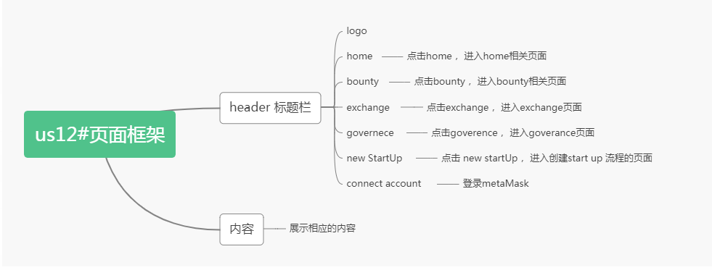

### 功能：

1. 页面结构包括header和content， 上下结构两部分
2. Header栏包括logo， home，bounty，exchange, governece, new startup， create account 几部分;
3. 点击 home， bounty， exchange， goverance， new startup， 在content部分展示对应的内容
4. 点击start up进入start up 流程（详细参见start up 流程）
5. 点击connect account，进入connect account的流程（详细参见connect account 功能）